Captura de pantalla (5 Tipo de envío seleccionado - 20250326153032):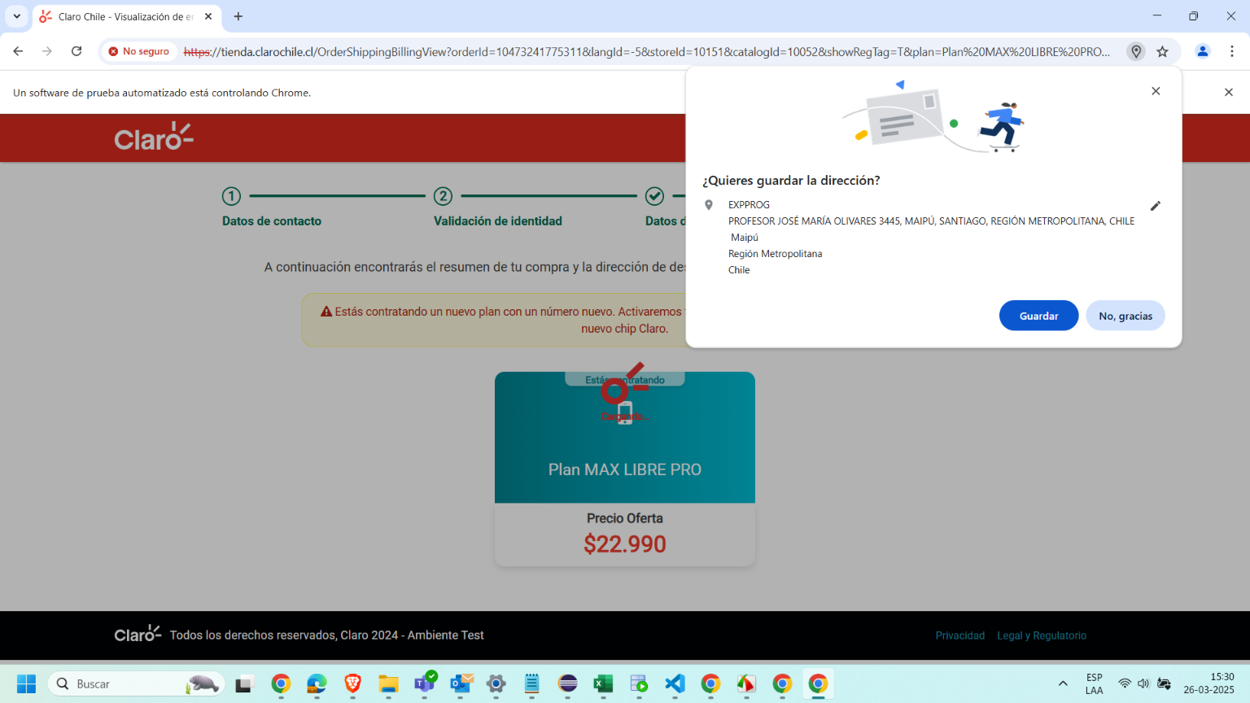

Captura de pantalla (1 Formulario inicial - 20250326160322):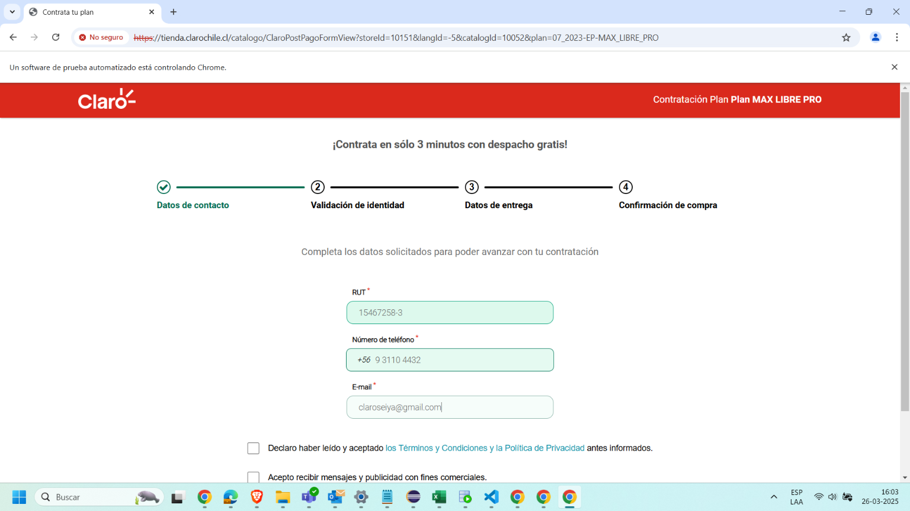

Captura de pantalla (2 Formulario inicial completado - 20250326160333):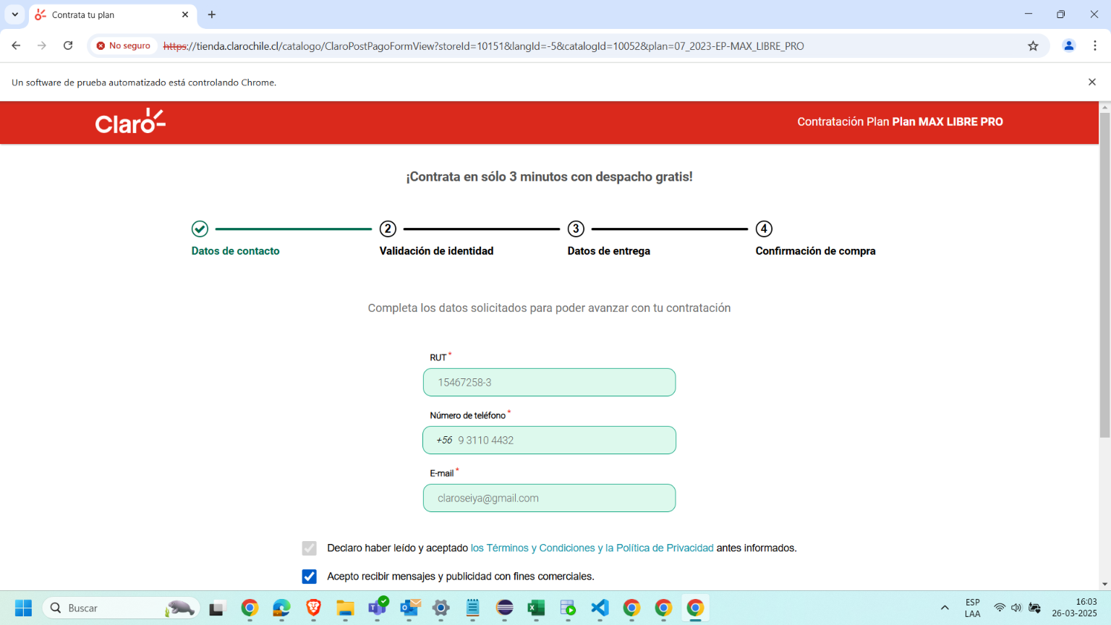

Captura de pantalla (3 Nro de serie ingresado - 20250326160342):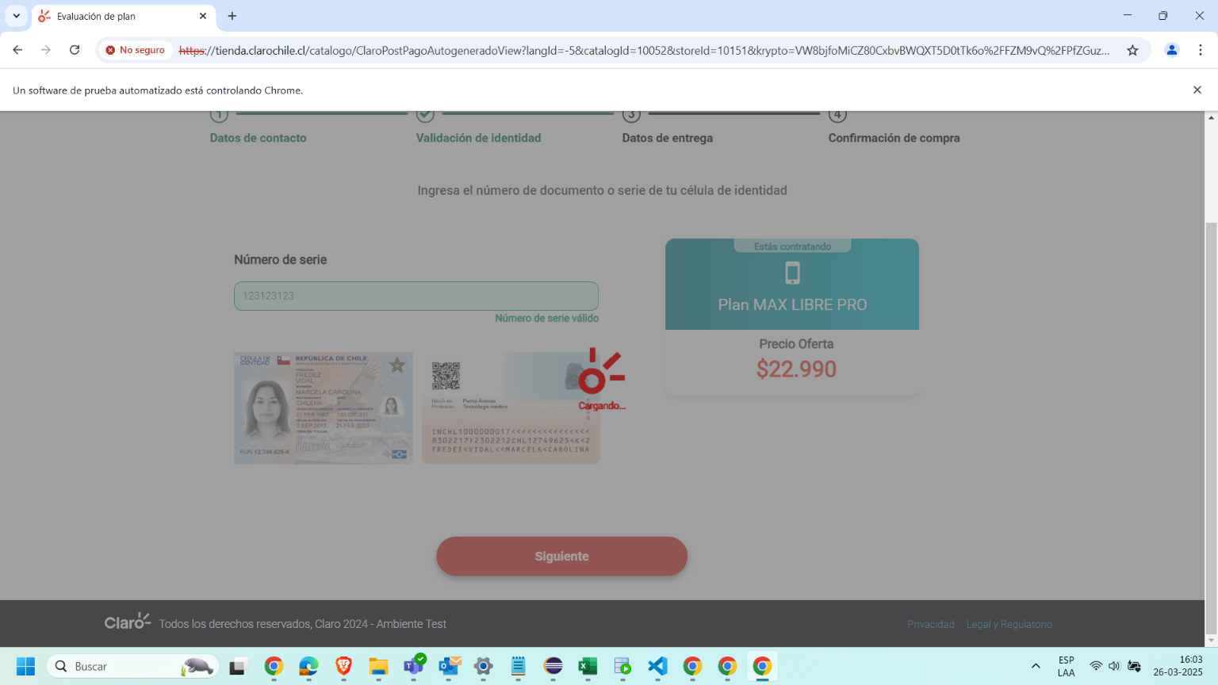

Captura de pantalla (4 Datos ingresados - 20250326160422):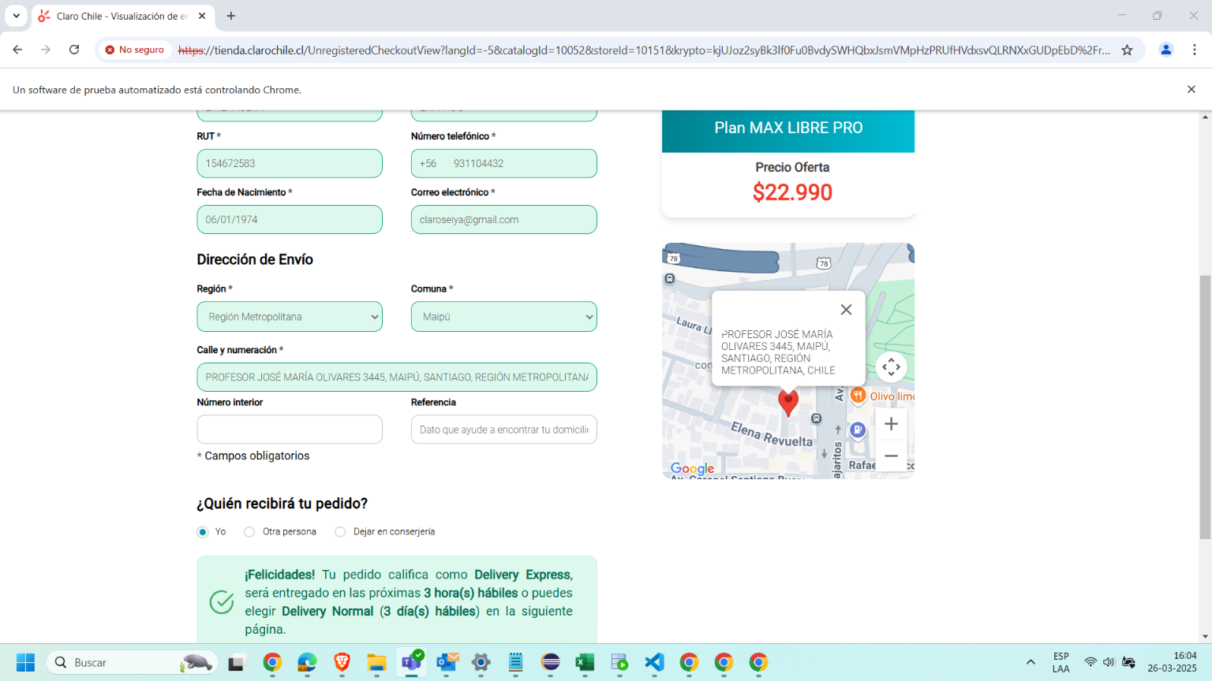

Captura de pantalla (5 Bloque de fecha y hora seleccionado - 20250326160431):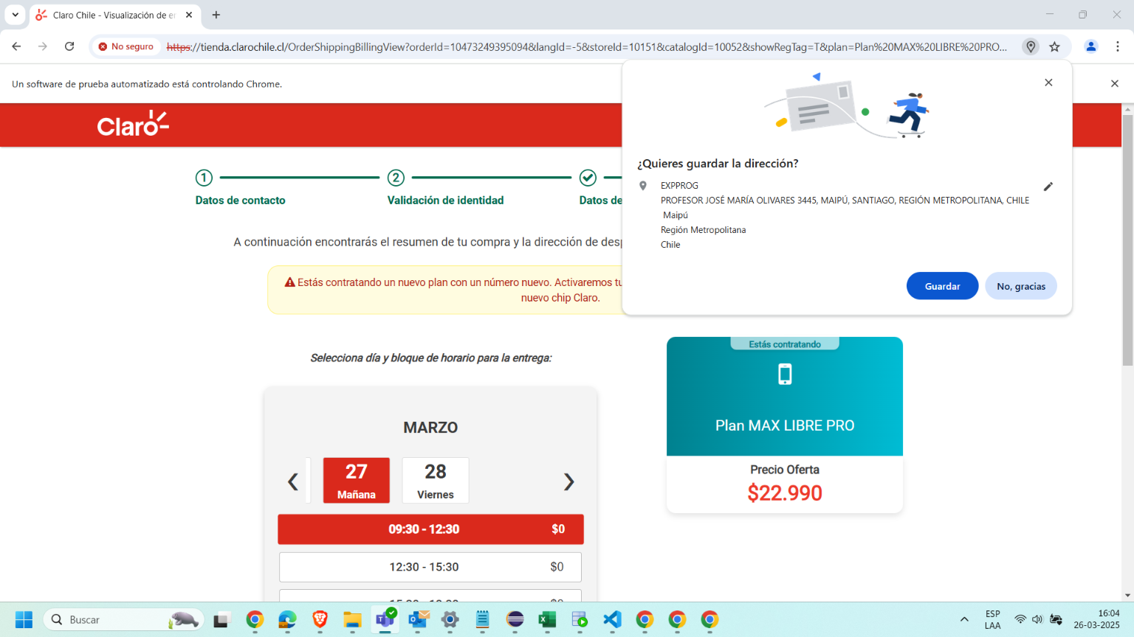

Captura de pantalla (6 Dirección de entrega - 20250326160438):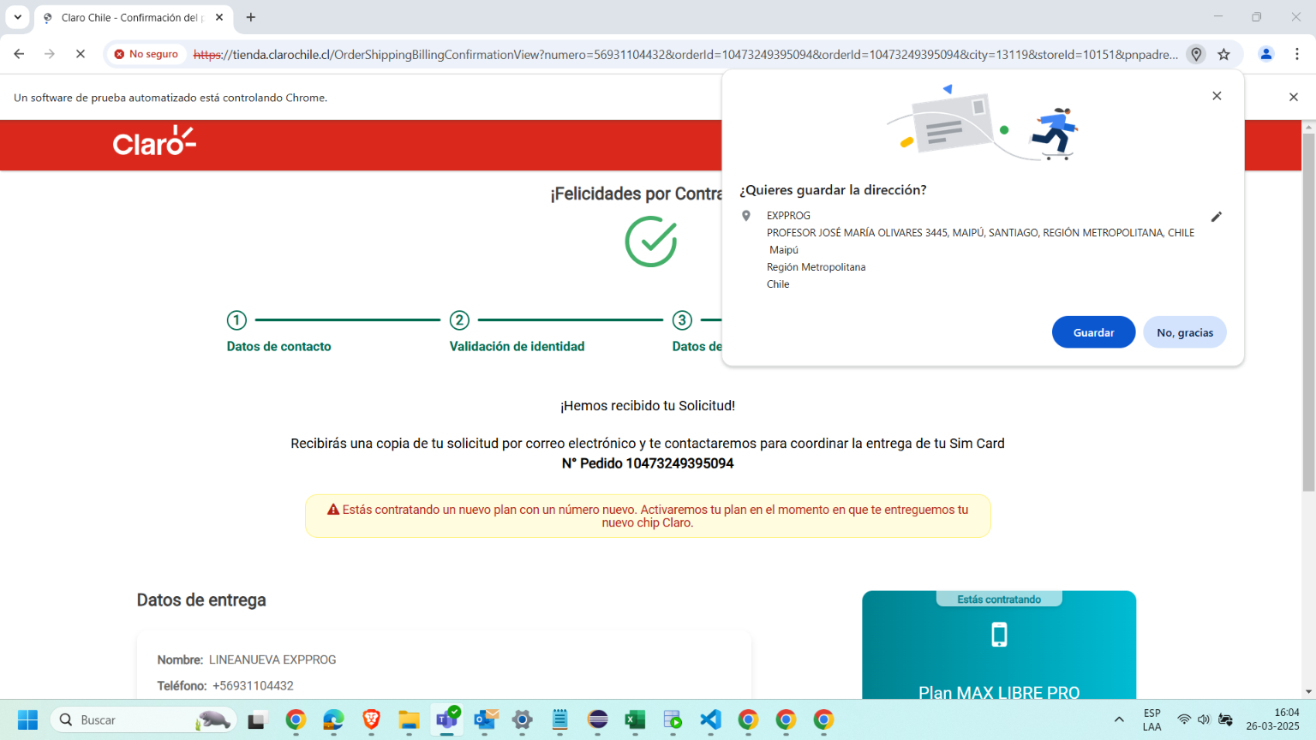

Captura de pantalla (7 Confirmación de compra - 20250326160441):